Flutter = Permite criar Apps bonitos, modernos e de alta performance

Android, IOS, Web e Desktop.

Cresce exponencialmente

Flutter orientado a Design

DArt = Linguagem de programação orientada a objeto, que pode ser utilizada tanto no lado do cliente como no lado do servidor.

Compila rápido e sintaxe bem legal

Utilizada pelo Flutter

<https://dart.dev/>

DArtPed – Compilador online

<https://dartpad.dev/>

PROGRAMACAO EM DART – BÁSICO

Linguagem de programação = informar para o computador o que ele deve fazer

void main(){

for (int x =1;x<=10;x++)

{

print("Valor: "+ x.toString());

}

}

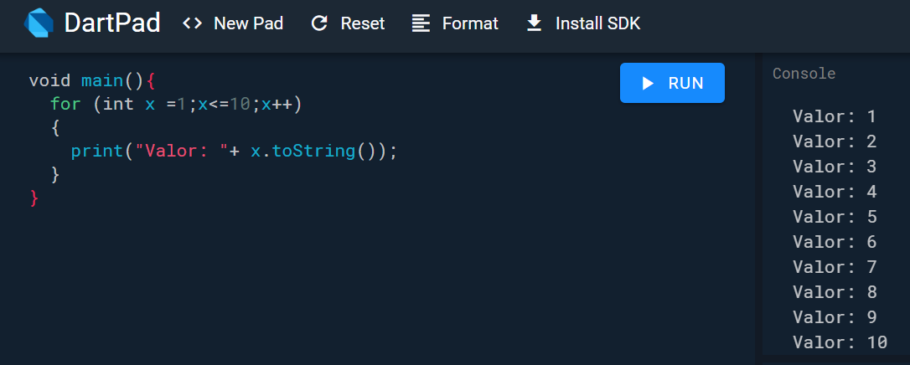

Void main = Funcao inicial do DART

Todo código da função abre chaves, fecha chaves

Todo comando termina com “;”

Comando Print apenas imprime o que está dentro dele

DArt é case Sentive. Letra Maiscula e miniscula são diferenciadas.

Print <> print

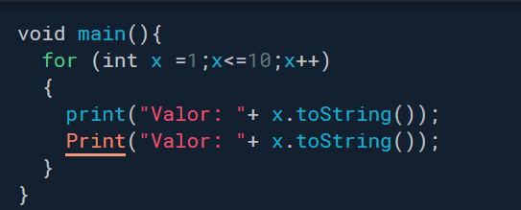

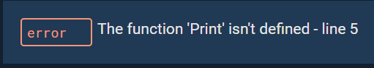

Váriáveis = Local onde armazena temporariamente uma informação

// Comentário = Documentar o que está escrevendo. Principalemten quando outra pessoa pega o código para dar manutenção

String: